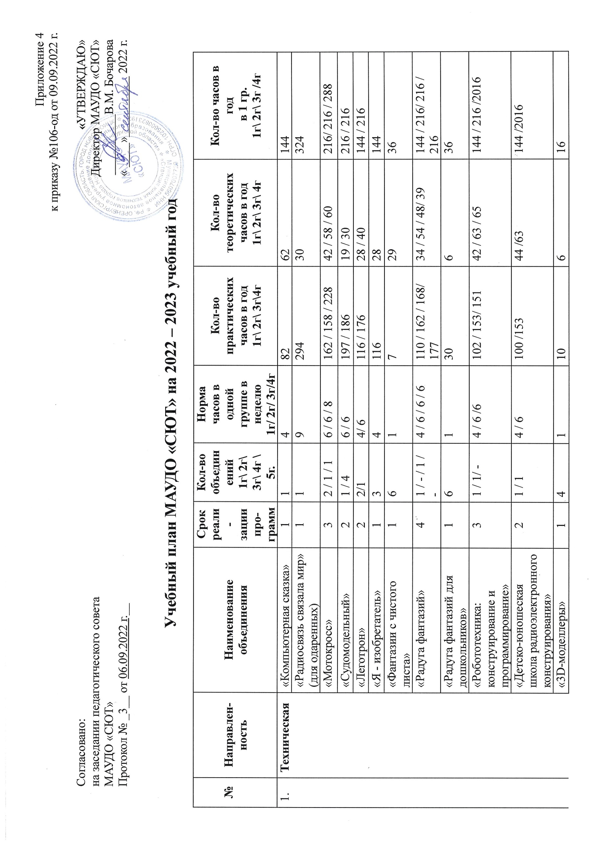
Приложение 4
к приказу №106-од от 09.09.2022 г.

Согласовано:  на заседании педагогического совета  МАУДО «СЮТ»  Протокол № _3__ от 06.09.2022 г.__ | «УТВЕРЖДАЮ»  Директор МАУДО «СЮТ»  __________В.М. Бочарова  « ____»__________ 2022 г.
Учебный план МАУДО «СЮТ» на 2022 – 2023 учебный год

№ | Направлен-ность | Наименование объединения | Срок реали-зации про-грамм | Кол-во объединений  1г\ 2г\ 3г\ 4г \ 5г. | Норма часов в одной группе в неделю  1г/ 2г/ 3г/4г | Кол-во практических часов в год  1г\ 2г\ 3г\4г | Кол-во теоретических часов в год  1г\ 2г\ 3г\ 4г | Кол-во часов в год  в 1 гр.  1г\ 2г\ 3г /4г
1. | Техническая | «Компьютерная сказка» | 1 | 1 | 4 | 82 | 62 | 144
 |  | «Радиосвязь связала мир» (для одаренных) | 1 | 1 | 9 | 294 | 30 | 324
 |  | «Мотокросс» | 3 | 2 / 1 / 1 | 6 / 6 / 8 | 162 / 158 / 228 | 42 / 58 / 60 | 216/ 216 / 288
 |  | «Судомодельный» | 2 | 1 / 4 | 6 / 6 | 197 / 186 | 19 / 30 | 216 / 216
 |  | «Леготрон» | 2 | 2/1 | 4/ 6 | 116 / 176 | 28 / 40 | 144 / 216
 |  | «Я - изобретатель» | 1 | 3 | 4 | 116 | 28 | 144
 |  | «Фантазии с чистого листа» | 1 | 6 | 1 | 7 | 29 | 36
 |  | «Радуга фантазий» | 4 | 1 / - / 1 / - | 4 / 6 / 6 / 6 | 110 / 162 / 168/ 177 | 34 / 54 / 48/ 39 | 144 / 216/ 216 /  216
 |  | «Радуга фантазий для дошкольников» | 1 | 6 | 1 | 30 | 6 | 36
 |  | «Робототехника: конструирование и программирование» | 3 | 1 / 1/ - | 4 / 6 /6 | 102 / 153/ 151 | 42 / 63 / 65 | 144 / 216 /2016
 |  | «Детско-юношеская школа радиоэлектронного конструирования» | 2 | 1 / 1 | 4 / 6 | 100 /153 | 44 /63 | 144 /2016
 |  | «3D-моделлеры» | 1 | 4 | 1 | 10 | 6 | 16
 |  | «Информационные технологии» | 1 | 4 | 1 | 10 | 6 | 16
 |  | «Web-дизайн» | 1 | 4 | 1 | 10 | 6 | 16
2. | Художественная | «Креативное рукоделие» | 4 | - / -/ 1 / 1 | 4 / 6 / 6 / 6 | 103/ 169/ 173/ 175 | 41/ 47/ 43/ 41 | 144 / 216 / 216 /216
3. | Социально-гуманитарная | «Дошколенок» | 1 | 5 | 4 |  |  | 144

Составил: методист МАУДО «СЮТ» Смолинская М.М.

